SPAD502叶绿素仪操作手册
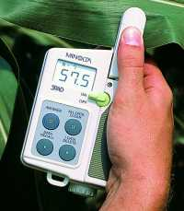
一、仪器介绍
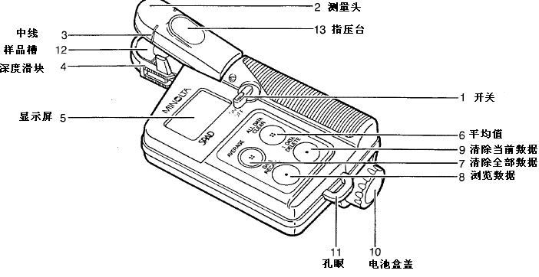
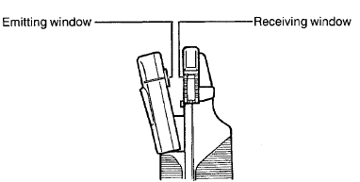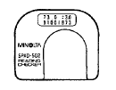
测量头 读数校验卡
二、 屏幕介绍
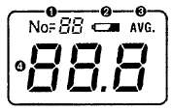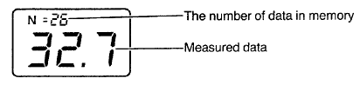
1、N表示存储在机器内的数据个数；No表示当前数据序号。
2、低电显示，出现这个图标表示电池电量已耗尽或者电池应该更换
3、表示当前显示的值为平均值
4、测定数值或操作信息
举例：
1、下面屏幕表示：第26个数据，其测量值为32.7。
2、若数值小于100，显示小数点后1位，当数值大于100或接近100时，无小数点显示。
当数值大于50后，小数点会闪烁，表示这个数值不能保证十分精确。
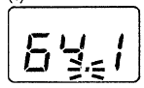
3、当按了“平均”以后，显示的为当前数值的平均值
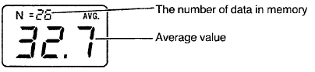
4、当按了“浏览数据”后，显示以前存储数据。
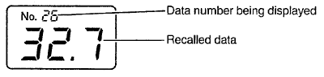
5、
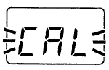
当校准时出现上面此图标表示探测头没有正确关闭；当环境温度变化10度以上，此图标出现，表示要重新校准，一旦重现校准，所存储的数据都将被删除。
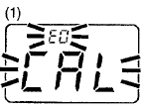
出现（1）图示，说明透射光过量，需要重新校准。
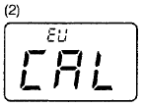
出现（2）图示，说明透射光不足，需要清洁测量头的发射窗和接收窗，然后重新校准。如果清洁后仍继续出现此图示，有可能是出现故障了。
6、出现此图示，说明测量头没有完全关闭，重新测量。如果一直显示此图示，有可能出现故障了。
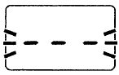
7、出现此图示，说明透射光不足，需要清洁测量头的发射窗和接收窗，如果仍出现此图示，有可能此样品不能测量。
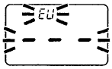
8、出现此图示，说明电量不足，需更换电池。
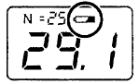
9、出现此图示，说明仪器工作不正常，将开关打到关，然后再打开，如果仍出现此图示，说明仪器坏了，需要修理。
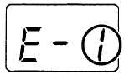
三、电池的安装：
拧开SPAD502下部的电池盒盖，正极向里安装2节AA电池；再拧上盖。可以使用碱性电池和碳锌电池，不能使有性质不同或电量不同的电池。
四、仪器的校准：
每次开机都需校准，请遵照以下程序进行
- 打开电源
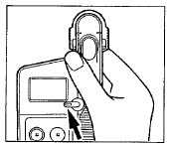
- 不放样品，按下探测头，直到听到“哔”一声，屏幕显示N=0 ―――表明校准完成。
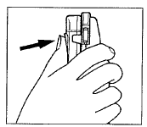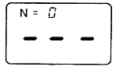
- 如果持续蜂鸣，出现下面图示，表示校准未正确完成，按2）重复进行校准。
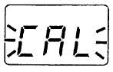
如果出现下面图示，则发射窗或接收窗需要清洁，清洁后按2）重新校准。
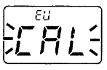
五、测量
在野外，SPAD502使用非常便捷。SPAD的测量面积只有2mm×3mm（厚度不超过1.2mm），对于狭小的叶片来说，测量也毫不费力。中心线指示所测面积的中心。发射窗和接收窗被指示位置如下图示， 深度滑块（the depth stop）可以使被测叶片放入的深度保持一致。
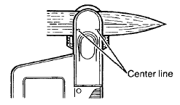
- 仪器校准。
- 将叶片放入测量头部
- 确定样品完全覆盖接收窗。
- 不要测定过厚的样品，例如叶脉，如果测定有较多叶脉的样品，请多次测量并求平均值。
- 如果发射窗或接收窗脏了，测量不准确，要先清洁。
- 避免日光直射仪器，以免影响测量。
- 关闭测量头，按指压台直到听到一“哔”声，测量结果会显示在屏幕上，并自动储存。
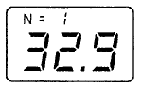
- 如果听到连续的蜂鸣，屏幕显示如下图，说明测量头闭合不严，或者样品太厚或太薄，重复2、3步测量，直到测定结束。
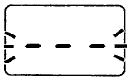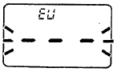

- 如果显示的结果小数点闪烁（或者没有小数点），说明测量结果大于50（100），结果的精确性不能保证。
六、如何使用深度滑块（THE DEPTH STOP）
当测量小叶片时使用此滑块是非常有用的。
设置滑块位置，将叶片卡在它的两边，然后移动滑块，滑块可从中心线最远移动6mm。
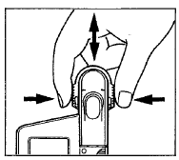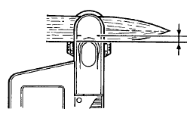
当不用滑块的时候，向上移动取下滑块。
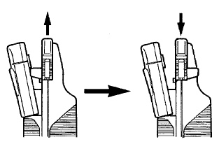
七、数据储存
- SPAD502在测定完后自动储存，存储空间为30个数据，当存储满了后，第一个数据将被删除，新的数据存储在第30位置，即删除了第1个，那么原来的2～30变为1～29。
当机器关闭后，所有的数据都被删除。
平均：所有存储的数据进行平均计算。
清空：所有的数据被删除。
浏览数据：显示以前数据。
删除当前数据：删除当前显示的数据
- 如果使用了“1data delete”功能键，接下来的新测量数据将被填充到被删除的这个数据的位置上，有两种填充情况。
（1）假设删除了第21号数据，屏幕显示“---”，或在删除数据后只按了一下AVERAGE键，那么新测量值储存在原21号位置，然后继续存储到内存下个空白位置。
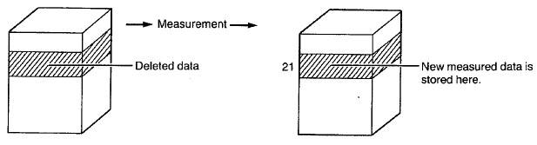
（2）如果删除了第21号数据后，又按了“date recall”键，原存储的数据将会自动填充被删除的空位，新测量值将存储在内存后面的空白位置。
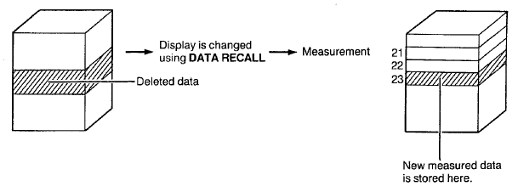
八、输入补偿值
补偿值是用户根据自己的需要输入，进行数据修订的，这种修订是以几台仪器的标准化为依据的。补偿值可以设-9.9~9.9。补偿值输入后，数据按照如下公式计算：
显示值＝测量值＋补偿值
- 进入补偿值模式：打开电源 同时按“AVERAGE”和“DATA RECALL”，LCD显示以前输入的补偿值。
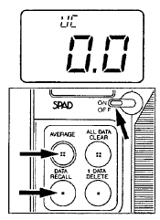
- 设置补偿值：通过按“ALL DATA CLEAR”键和“1 DATA DELETE”键设置补偿值，每按“ALL DATA CLEAR”键一次，补偿值增加0.1，每按“1 DATA DELETE”键一次，补偿值减少0.1。补偿值范围可设在-9.9~9.9。
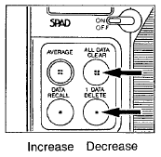
读数校验卡不能用来确定补偿值。
- 补偿值保存：按“AVERAGE”键，显示的补偿值将被保存，完成输入。关机，然后再开机，补偿值被起用，可以开始测量。
电源重新打开后，将次序出现下列屏幕，进入到校准程序。
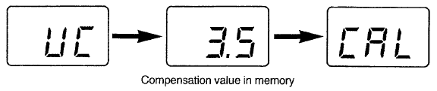
九、如何使用读数校验卡
1、打开开关，同时按“1 DATA DELETE”键和“DATA RECALL”键，仪器进入检查模式，屏幕立刻出现“CH”，然后转到“CAL”状态。
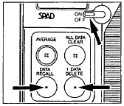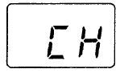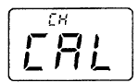
2、校准，直到出现如下图示，说明校准完成。
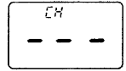
3、移动深度滑块
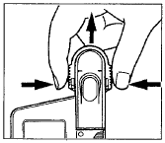
4、插入读数校验卡，按下指压台，直到听到一声“哔”声，测量值显示在屏幕上。
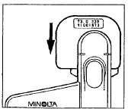
5、重复测量读数校验卡几次。
6、按“AVERAGE”键，求测量的平均值，屏幕上显示的平均值应在读数校验卡上的范围之内，如果不在范围内，请清洁发射窗和接收窗，从步骤1开始重复测量，如仍不在范围内，机器可能需要修理。
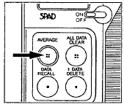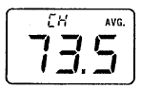
7、将电源关闭，然后重新开机，正常测量。
- 读数校验卡只能在检查模式下使用。
- 只有随机的读数校验卡（与机器有机同序列号）能提供精确值。
- 读数校验卡不能在户外使用，不能在阳光直射、高温、高湿的环境中使用。
- 测量值与读数校验卡上的值不同时，不能通过输入补偿值修正。
- 不要碰读数校验卡的玻璃表面，如果脏了，可用湿的、软布处理。
- 要将读数校验卡放在附件包里保护，并且不能放在高温、高湿环境中。
十、问题与解决：
问题 | 检查点 | 解决方法
打开开关，显示器无显示 | 电池是否正确安装 | 重装
打开开关，显示器无显示 | 电池是否有电 | 换
测量头关上后不能测量 | 是否在无样品情况下已进行校准 | 先校准
测量值从内存中丢失 | 是否曾关闭开关 | 关闭将清除内存
测量值重复性差 | 在发射窗或接收窗是否有水珠 | 用干的、软布擦发射窗和接收窗
测量值重复性差 | 样品的位置是否正确 | 调整样品在中线下，确保样品完全盖住接收窗
测量值重复性差 | 样品是否有较多叶脉 | 多测几个这种样品，求其平均值
测量值重复性差 | 是否关闭测量头并且彻底关闭直到测量结束 | 关闭测量头，听到一声哔，测量值显示在屏幕上
测量值重复性差 | 是否直接在阳光下测量 | 为SPAD502遮光，避免阳光对测量有影响
十一、维护：
- SPAD502是防水的，在下雨天可以照常使用，用后请用干软布擦净，但机器绝对不能浸泡在水中或用水洗。
- 仪器不要剧烈振动。
- 不要强压显示屏和测量头
- 不要将仪器放在阳光下或热源附近。
- 用后要关机。
- 仪器脏了，要用干布擦净，不能用酒精或化学药品接触仪器表面。
- 不要拆卸仪器。
- 保存温度在-20~55℃，不要放在高温高湿条件下，应与一些干燥剂放在一起。
- 如果保存期将在二星期以上，应将电池取出。
十二、仪器原理：
在二个不同波长区域，叶绿素对光吸收是不相同的，在这二个不同波长区域下，根据光通过叶片传输数量的不同进行叶绿素相对含量的计算。这二个区域是红光区(对光有较高的吸收且不受胡萝卜素影响)和红外线区(对光的吸收极低)。
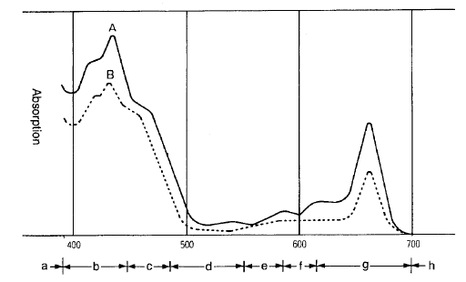
叶片A和叶片B在不同光线下的吸收曲线
a为紫外线 b为紫光 c为蓝光 d为绿光 e为黄光 f为橙光 g为红光 h为红外线
仪器工作流程图：
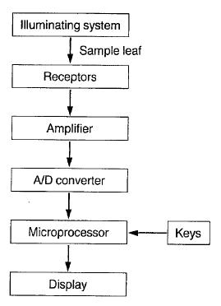
光照系统
接收器
放大器
模拟/数字转换器
微处理器
显示器
测量头上的二个LED光源发射二种光，一种是红光(峰波长650nm)，一种是红外线(940nm)，二种光照到叶片上，穿透叶片，照到接收器上，光信号被转换成模拟信号，模拟信号被放大器放大，由模拟/数字转换器转换成数字信号，数字信号被微处理器利用，计算出SPAD值并显示在显示器上，自动储存到内存中。
这二个LED光源被安装在测量头上，当测量头关闭时次序发光，发出的光通过发射窗-------通过样品-----进入接收窗------打到硅光电二极管（SPD）接收器上转换成模拟信号-----被放大器放大------模拟数字转换器转换成数字信号------微处理器通过按键选择-------在屏幕上显示。
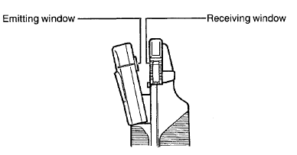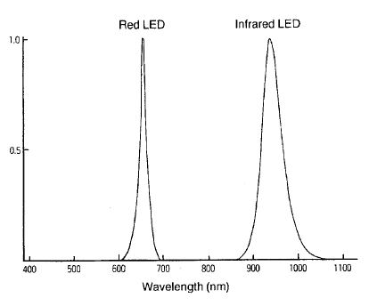
计算：
SPAD502测量值的校准通过下面程序完成。
1、在校准过程中，测量头不夹样品，二个LED光源次序发光，被接收器接收的光转换成电信号，光强度的比率被用来计算。
2、在测量头夹住样品后，二个LED光源再次发光，通过叶片传输的光照到接收器上，被转换成电信号，传输光的强度比率被计算。
3、步骤1和2的值用于计算SPAD测量值，即表示夹住的样品叶片当前叶绿素相对含量。
SPAD 软件安装
SPAD软件为SPAD叶绿素仪提供了数据的读取、计算平均等功能。
安装：
- 将SPAD软件1号盘插入软盘驱动器
- （WIN 95及以上）点击开始并运行
- 根据提示取出1号盘，插入2号盘，点击“确定”
- 第一次使用SPAD软件，点击“Com Port”设置计算机与SPAD叶绿素仪连接的端口，以后再将设备连接，将默认此串口
测量：
- 用数据连接线将叶绿素仪与计算机连接。
- 打开叶绿素仪，进行校准。
- 运行SPAD软件，点击“Select File Name”。
- 输入或选择一个目标文件，按“OK”。
- 点击“Start New File”。
- 开始测定，测定的数据将被存储在事先设定好的文件内。
- 测定结束后，按stop键停止。
对已存在的文件进行数据追加：
- 点击“Select File Name”选择一个文件（该文件已经存储了数据）。
- 点击“Add Data To File”。
- 开始新的测定。
- 结束后点击“Stop Button”。
存储的数据可以用任何文字处理软件打开。
技术指标：
类型 | 手持式叶绿素测量计
测量样本 | 植物叶片
测量系统 | 利用两个波长下的光密度差别
测量面积 | 2mm x 3mm
测量最大厚度 | 1.2mm
叶片插入深度 | 12mm，深度滑块在0-6mm间可调
光源 | 2 LEDs (发光二极管)
接收器 | 1 SPD (硅光电二极管silicon photodiode)
屏幕显示 | 测量数据：带有小数点的3位数  （-9.9~99.9步长为0.1单位）  （100~199步长为1单位）  数据号：2位数
表示范围 | －9.9～199 SPAD单位
数据存储 | 30个数据
控制器 | 电源开关, AVERAGE 键, ALL DATA DELETE 键, ONE DATA DELETE 键，和1DATA RECALL 键
电源 | 2 节1.5V AA 碱性电池或碳锌电池
电池寿命 | 20,000 次以上测量
测量的最小间隔 | 小于2 秒
精度 | ±1 SPAD 单位之内
可重复性repeatablilty | ±0.3 SPAD 单位之内 (SPAD 值在0 到50之间时)
再现性Reproducibility  温度漂移 | ±0.5 SPAD 单位之内 (SPAD 值在 0 到 50之间时)  少于±0.04 SPAD单位/℃
温度 | 操作温度：0～50℃  保存温度：-20~55℃
尺寸(W x H x D) | 78 x 164 x 49mm
重量 | 225g (不包括电池)
其他 | 测量完成响一声，连续响是出错；输入补偿值功能
配置：
标准配置：①深度滑块 ②背带 ③软包 ④读数校验卡 ⑤2节AA电池 ⑥主机
可选配置：
- Star Logger数据采集器：可以储存1488 - 4096个数据
- 数据采集软件：配合数据采集器使用，将数据采集器中数据传输到计算机
- RS-232 数据接口： 可使SPAD-502 叶绿素仪连接数据采集器或PC机 数据处理软件： 用来对测量参数处理 。
Spad502DL型号简介：
SPAD502DL 型号包括了SPAD的所有性能，并增加了GPS 系统。可连接数据采集器，储存4,096个测量数据（有GPS 存1488个）。

